Всероссийская олимпиада школьников по обществознанию
2019-2020 уч.год
6-7 класс. Ключи.
Максимальное количество баллов 35 баллов

I.Выберите правильный ответ..

1.1. | 1.2. | 1.3.
б | б | в

по 1 баллу. Всего 3 балла

II. Установите верность или ложность утверждений
А) да
Б) нет
В) да
Г) нет
Д) нет
по 1 баллу всего 5 баллов

III. Обьясните значение цветов российского флага
Ответ: Белый – чистота, искренность, совершенство.
Синий – вера и верность.
Красный – мужество, смелость, храбрость
По 2 балла. Всего 6 баллов

IV. Выберите конституционные права граждан
238
По 1 баллу. Всего 3 балла

V. Ответ: Да (1 балл) Антон вправе изменить свою фамилию так как ему исполнилось четырнадцать лет, при согласии родителей (до 18 лет).2 балла
Для этого ему нужно обратиться в орган записи актов гражданского состояния (1 балл)
Всего 5 баллов

Социальная сфера | Духовная сфера
 | 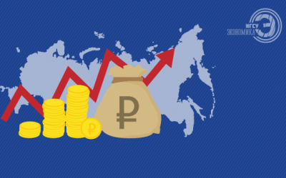
Политическая сфера | Экономическая сфера
VI. Запишите названия сфер жизни общества

По 1 баллу. Всего 4 балла.

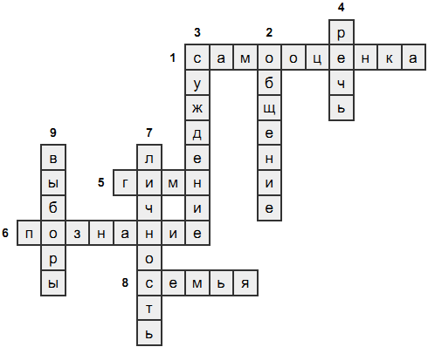
VII.Кроссворд
По 1 баллу. Всего 9 баллов

Всероссийская олимпиада школьников по обществознанию 2019-2020 уч.год
Школьный этап. 8 класс. Ответы.
Максимальное количество баллов 82

- Задание для выбора ответа. По 2 балла за ответ.
1 | 2 | 3 | 4 | 5 | 6
нет | да | нет | нет | нет | нет
Всего 6 баллов

2.Предложите обобщающий для данных понятий термин
Ответ: Виды ценных бумаг (2 балла)

3. Выберите из списка и распределите по ячейкам таблицы цифры, под которыми указаны товары-заменители и сопутствующие товары, указав их через запятую.

Товары-заменители | Сопутствующие товары
1, 3, 5, 8, 9 | 2, 4, 6, 7, 10
За каждый правильный ответ — 1 балл, всего за задание — 10 баллов.

4. Вставьте вместо пропусков порядковые номера соответствующих слов из предложенного списка. Слова даны в списке в единственном числе, прилагательные в форме мужского рода. Обратите внимание: в списке слов есть и такие, которые в тексте встречаться не должны! Ответ внесите в таблицу.

а | б | в | г | д | е | ж | з | и | к
4 | 10 | 14 | 12 | 18 | 11 | 19 | 3 | 15 | 8

По 1 баллу за каждую верную вставку.
Максимум за задание 10 баллов.

5. Решите логическую задачу.
Андрей живѐт в Санкт-Петербурге и играет на виолончели, Юра живѐт в
Москве и играет на фортепиано, Денис живѐт в Калининграде и играет на скрипке.
Всего за задание — 6 баллов.

6. Решите правовую задачу
Ответ: состав преступления состоит из 4 элементов: субъект, субъективная сторона, объект и объективная сторона. В данном случае в деянии Винни отсутствует субъективная сторона – вина. У него не было намерения совершить противоправное действие. Привлечение к ответственности без вины в России запрещено.
Всего за задание — 3 балла.

7. Решите экономическую задачу
Доходы производителей апельсинов падают (2 балла).
Могут быть приведены следующие обоснования: рост урожайности ведёт к росту предложения, что при стабильном спросе ведёт к падению равновесной цены; рост урожайности приводит к росту затрат на уборку и хранение. По 2 балла за каждое приведенное обоснование.
Апельсины – сырьё для производства апельсинового сока. Если цены на сырьё падают, то снизятся цены и на соки (1 балл). Всего 7 баллов.

8.
Заполните схему, укажите общую для всех изображений обществоведческую категорию, а также, составляющие ее элементы.
Впишите в соответствующие ячейки буквенные обозначения иллюстраций и порядковые номера фрагментов, которые относятся к названным вами элементам.

Обществоведческая категория – духовная сфера
Образование
А. 4.
Религия
Б.5.
Мораль
В.3.
Искусство
Г.1.
Наука
Д.2.
За определение обществоведческой категории – 3 балла, за каждый верно
названный элемент по 2 балла, за каждую верно определенную пару по 1 баллу.
Всего – 18 баллов

9. Решите кроссворд. 1 балл за каждое верно угаданное слово
По горизонтали: 1. Экология; 2. Товарищество; 3. Дисциплина; 4. Антипатия; 5. Бизнес; 6. Жесты; 7. Товарное; 8. Талион; 9. Военная; 10. Карманные; 11. Проступки.
По вертикали: 1. Этикет; 2. Квартира; 3. Фемида; 4. Государство; 5. Политические; 6. Полиция; 7. Цена; 8. Валюта; 9. Конфликт.
Всего 20 баллов
Всего за работу 82 балла

Всероссийская олимпиада школьников по обществознанию 2019-2020 у.г. 9 класс Ключи.
Максимум 65 баллов
1. «Да» или «нет»? Если Вы согласны с утверждением, напишите «Да», если не согласны ‒ «Нет». Внесите свои ответы в таблицу.
Ответ:
1 | 2 | 3 | 4 | 5 | 6
нет | да | нет | да | да | да
1 балл за каждую верную позицию.
Максимум за задание 6 баллов.

2.
Выберите несколько верных ответов. Ответы занесите в таблицу.
Ответ:

1.1. | 1.2. | 1.3. | 1.4.
245 | 235 | 1246 | 245

2 балла за полностью верный ответ. 1 балл за ответ с одной ошибкой (не указан один из верных ответов или наряду со всеми указанными верными ответами приводится один неверный).
Максимум за задания 8 баллов.

3. Что объединяет приведённые ниже явления? Дайте максимально точный ответ.
Реформа органов государственной власти, пересмотр конституции, реставрация монархии, государственный переворот, революция.
Ответ: Типы политических изменений.
2 балла за верный ответ.

4. Что объединяет приведённые ниже понятия? Дайте максимально точный ответ.
Семья, родственники, дошкольные товарищи, учителя начальных классов школы.
Ответ: Агенты первичной социализации.
2 балла за верный ответ.

5. Дайте краткое обоснование ряда (что объединяет перечисленные элементы) и укажите, какой из элементов является лишним по данному основанию.
Процент по вкладу, рента, средства, полученные от закладки драгоценностей в ломбард, заработная плата, прибыль.

Ответ: Общее: факторные доходы. Лишнее: средства, полученные в ломбарде, так как не являются факторным доходом.

2 балла за верный ответ (1 балл за правильное обоснование, 1 балл за указание лишнего).

6. Дайте краткое обоснование ряда (что объединяет перечисленные элементы) и укажите, какой из элементов является лишним по данному основанию.

Брахманы, баптисты, кшатрии, вайшьи, шудры.

Ответ: Общее: индийские варны (касты). Лишнее: баптисты.
2 балла за верный ответ (1 балл за правильное обоснование, 1 балл за указание лишнего).

7. Решите задачу.
Иван Иванович является постоянным клиентом магазина «Очень весёлый молочник» на протяжении полугода. Каждый раз, когда Иван Иванович приходит в магазин (это случается 5 раз в месяц), он совершает покупку на 500 рублей, и каждый раз ему предлагают зарегистрировать карту магазина, которая позволяет накапливать 10 % от суммы покупок на специальный счёт (чего он, конечно же, не делает). Сколько бы денег было на этом счету у Ивана Ивановича, если бы он согласился зарегистрировать карту при своём первом посещении магазина? Приведите необходимые расчёты.

Решение: Посчитаем, сколько он всего потратил: 500·5·6=15 000. Карта приносит 10%: 15 000·0,1=1500 Ответ: 1500.
3 балла за верный ответ с приведёнными расчетами. Ответ без приведённых расчетов – 0 баллов.

8. Решите задачу.
Марина В. обратилась в юридическую консультацию со следующей историей: ей 16 лет, и ей в наследство от дедушки достался автомобиль. Марина не умеет водить машину и желает продать автомобиль, чтобы купить понравившуюся ей шубу. Какой ответ даст ей юрист?
Прокомментируйте ей ситуацию, руководствуясь нормами законодательства РФ.
Ответ: Марина В. является, в соответствии с ГК РФ и СК РФ, несовершеннолетней (1 балл), а значит, не обладает необходимой дееспособностью (1 балл). Сделку по продаже машины можно совершить только с согласия её родителей или по достижении ею 18-летия. (1 балл).
Максимум за задание 3 балла.

- Установите соответствие между историческими примерами и типами легитимности, которым они соответствуют.

ПРИМЕР | ТИП ЛЕГИТИМНОСТИ
А) власть императора Александра II  Б) избрание Д.А. Медведева президентом Российской Федерации  В) власть М. Робеспьера во время Великой  Французской революции  Г) власть королевы Елизаветы II в Англии  Д) командование Жанной д̕ Арк французским войском во время Столетней войны | - традиционная  - харизматическая  - рационально-легальная

Ответ:

А | Б | В | Г | Д
1 | 3 | 2 | 1 | 2

По 1 баллу за каждую верную позицию.
Максимум за задание 5 баллов.

- Установите соответствие между категориями населения и примерами, которые к ним относятся.

ПРИМЕР | КАТЕГОРИЯ НАСЕЛЕНИЯ
А) Шахтёр, уволен в связи с закрытием нерентабельной шахты.  Б) Анна Ивановна уволилась из бухгалтерии, намереваясь устроиться на работу с более гибким графиком, чтобы нянчить внуков.  В) Женщина, находившаяся в отпуске по уходу за ребёнком, решила стать домохозяйкой.  Г) Слесарь, больной бронхитом, оформил больничный лист. | - занятые  - фрикционные безработные  - структурные безработные  - нерабочая сила

Ответ:

А | Б | В | Г
3 | 2 | 4 | 1

По 1 баллу за каждую верную позицию.
Максимум за задание 4 балла.

- Вставьте вместо пропусков порядковые номера соответствующих слов из предложенного списка. Слова даны в списке в единственном числе, прилагательные в форме мужского рода. Обратите внимание: в списке слов есть и такие, которые в тексте встречаться не должны! Ответ внесите в таблицу.
Экономический____(А) – это период колебания деловой активности. Он имеет 4 основные фазы: подъём, пик, ___(Б), дно. В период фазы подъёма резко увеличиваются объёмы производства, растут цены и ___(В), ____(Г) сокращается до естественного уровня. В точке пика экономика «перегревается», ___(Д) переполнен товарами, а покупательская активность населения низка. Предприятия же, не получающие ту ___(Е), на которую они рассчитывали, оказываются неспособны погашать свои кредитные ___(Ж) перед банками. Наступает период массового ___(З) фирм, растёт уровень безработицы. Во время депрессии сокращается падение объёмов производства и цен, банки уменьшают ___(И). Фаза оживления характеризуется восстановлением темпов производства и медленным повышением ___(К).

Список терминов:

1.  2.  3.  4.  5.  6.  7.  8. | банкротство безработица доход издержки инфляция кризис обязательство падение | 9.  10.  11.  12.  13.  14.  15.  16. | прибыль фирма производство процентная ставка  рынок спад цена цикл

Ответ:
А | Б | В | Г | Д | Е | Ж | З | И | К
16 | 14 | 3 | 2 | 13 | 9 | 7 | 1 | 12 | 15

По 1 баллу за каждую верную вставку.
Максимум за задание 10 баллов.

- Объедините следующие понятия в классификационную схему.
Безработные, население страны, нетрудоспособное население, экономически активное население, трудоспособное население, занятые, экономически неактивное население.
Ответ

:

Население

ст
р
аны
Трудоспособное

население

Нетрудоспособное

население

Экономически

неактивное

Экономически

активное
занятые

безработные

По 1 баллу за каждую верную позицию.
Максимум за задание 7 баллов.

13. Решите обществоведческий кроссворд.

По горизонтали:

- Реакция социальной группы на поведение индивида, отклоняющееся от социальных ожиданий, норм и ценностей.
- Суженное воспроизводство и сокращение численности населения с отрицательным естественным приростом.
- Степень признания обществом личных и деловых качеств индивида.
- Бескорыстная забота о благополучии других.

По вертикали:

- Неравномерное распределение дефицитных ресурсов общества между различными стратами и слоями населения.
- Соперничество в какой-либо области с целью получения выгоды.
- Продолжающийся всю жизнь процесс освоения социальных ролей и культурных норм.
- Реальная, эмпирически фиксируемая общность, социальный слой, группа людей, объединённая каким-либо общим социальным признаком.
- Состояние общества, характеризующееся распадом норм, регулирующих социальные взаимодействия, индивидуальное поведение.
- Непримиримое противоречие.
- Исторически сложившаяся форма сложного символического поведения, упорядоченная система действий.

Ответ:

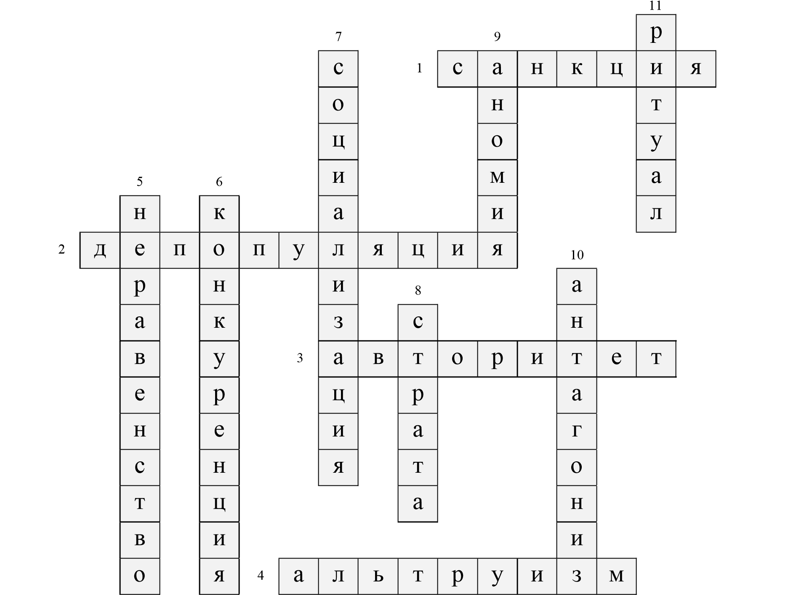

По 1 баллу за каждое верное слово.
Максимум за задание 11 баллов. Всего 65 баллов

ВСЕРОССИЙСКАЯ ОЛИМПИАДА ШКОЛЬНИКОВ ПО ОБЩЕСТВОЗНАНИЮ. ШКОЛЬНЫЙ ЭТАП.

10-11 КЛАСС 2019-2020 гг.
Максимальный балл за работу 80 баллов
1. Задания для выбора ответа («да» — если высказывание верно, «нет» — если высказывание неверно). Внесите свои ответы в таблицу.
1. C 16 лет несовершеннолетние могут осуществлять права автора произведения науки, литературы или искусства, изобретения или иного охраняемого законом результата своей интеллектуальной деятельности.
2. Поведение потребителя в теории предпочтений описывается кривой безразличия.
3. Возникновение кредитных денег связано с функцией денег как средства платежа.
4. Органом валютного контроля в Российской Федерации, помимо Центрального банка, является Федеральная налоговая служба.
5. Согласно марксистской теории определяющей формой политического процесса является реформа.
1 | 2 | 3 | 4 | 5
нет | да | да | нет | нет

По 1 баллу за каждую верную позицию, всего - 5 баллов.

2. Что объединяет понятия, образующие каждый из представленных рядов? Дайте максимально конкретный ответ.
1. Служебный оклад директора завода, обязательные страховые платежи, амортизационные отчисления, арендная плата.
2. Авторитет, сила, закон, богатство, знание, харизма.
3. Тотемизм, анимизм, магия, фетишизм.
Ответ:
1. Постоянные издержки (затраты) в краткосрочном периоде.
2. Источники власти по М. Веберу
3. Древние формы религий (ранние религиозные верования)
По 2 балла за каждую верную позицию, всего - 6 баллов.

3. Заполните пропуски в тексте.
1)___________________-это официальное снижение курса национальной валюты по отношению к валютам иностранных государств

2) ____________- это совокупная стоимость всех конечных товаров и услуг, произведенных в стране за год.
3) ____________-это отражение отдельных чувственно воспринимаемых свойств предметов материального мира: цвета, формы, запаха, вкуса и т.д.
4) ____________-это вера в способность человека определённым образом воздействовать на других людей, животных, растения, даже явления природы, а также сами эти действия
5) ____________ английский философ, один из основателей теории общественного договора, который рассматривал государство как результат договора между людьми, положившего конец естественному догосударственному состоянию «войны всех против всех».
6) ____________обязательный, индивидуально безвозмездный платёж, который взимается государством с организаций и физических лиц в виде части принадлежащих им денежных средств.
7) ____________ решение суда по конкретному делу, имеющее силу источника права-
Ответ:
1. Девальвация
2. Валовой внутренний продукт
3. Ощущение
4. Магия
5. Гоббс (Томас)
6. Налог
7. Прецедент
По 2 балла за каждую верную позицию, всего - 14 баллов.

4. Определите форму культуры по приведенному фрагменту текста.
Заполните таблицу
 | Примеры произведения культуры
А | «Во саду ли, в огороде  Девица гуляла,  Невеличка, круглоличка,  Румяное личко.  За ней ходит, за ней бродит  Удалой молочик.  За ней ходит, за ней носит  Дороги подарки.  Дорогие-то подарки:  Кумач да китайки.  "Кумачу я не хочу,  Китайки не надо!"»
Б | «Без слов» - в этом бессюжетном балете экзистенциальная сопряженность любви и смерти составляет смысловой стержень. В этом балете испанского хореографа перед нами во всей своей спонтанности, прямолинейно и без прикрас, предстаёт универсальный жизненный цикл»
В | «Социальная сеть «ВКонтакте» – универсальное средство для общения и поиска друзей и одноклассников, которым ежедневно пользуются десятки миллионов человек».
Г | «Вечер нежный. Сумрак важный.  Гул за гулом. Вал за валом.  И в лицо нам ветер влажный  Бьет соленым покрывалом.  Все погасло. Все смешалось.  Волны берегом хмелели.  В нас вошла слепая радость –  И сердца отяжелели»
Д | «Танцы со звёздами – развлекательное телешоу, запущенное на телеканале «Россия» в январе 2005 года. В конкурсе участвуют пары, каждая из которых состоит из профессионального танцора и звезды телеэкрана, кинематографа, театра».
Е | «– Вовочка! Когда ты, наконец, исправишь плохие отметки?  – Папа, я каждый день стараюсь это сделать! Но учительница, как на зло, ни на минуту не оставляет журнал без присмотра...»
Ж | «Герасим-Грачевник. Если грачи прямо на гнездо летят – дружная весна. Грачи сели в гнёзда – через 3 недели можно выходить на посев».
З | «Сделай паузу – скушай «Твикс»!

А | Б | В | Г | Д | Е | Ж | З
народная | элитарная | массовая | элитарная | массовая | народная | народная | массовая

Каждое верное соответствие 1 балл. Всего 8 баллов за задание.
5. Решите правовую задачу.
Руководитель предприятия издал распоряжение о взыскании штрафа за каждое опоздание работников в размере 500 руб. Один из работников, подвергнутых такому штрафу, обратился в суд. Какое решение и на каком основании вынес суд? Назовите нормативно-правовой акт, а также все виды возможных санкций за подобное правонарушение.
Ответ:
Суд вынесет решение о признании действий руководителя незаконными (2 балла) и о возврате суммы штрафа работнику (2 балла). Штрафные санкции трудовым законодательством не предусмотрены. ( 2 балла). Трудовой кодекс Российской Федерации (1 балл) предусматривает следующие санкции за нарушение трудовой дисциплины: выговор, замечание, увольнение.( 2 балла – по 1 баллу за каждый вид санкций). Максимум 9 баллов за задачу.

6. Решите логическую задачу.
На планете Z существуют только два государства – A и B. В одном из них все жители всегда говорят только правду. В другом – всегда лгут. И те, и другие иногда приезжают друг к другу в гости. Какой единственный вопрос необходимо задать прохожему, чтобы узнать, в каком государстве вы находитесь? Обоснуйте свой ответ.
Ответ: Необходимо задать вопрос «Вы здесь в гостях?». Если ответ «да», то это город лжецов, если «нет» – правдолюбов. (Возможные иные формулировки, не искажающие общий смысл вопроса и пояснения)
3 балла за вопрос и до 3 баллов за обоснование. Всего 6 баллов.

7. Дайте ответ на вопрос на вопрос задачи и поясните полученный результат расчетами
Мария Викторовна давно решила, что на совершеннолетие подарит внуку новый телефон. Однако, именно в этом месяце у пенсионерки возникло много незапланированных расходов и пришлось потратить почти все сбереженные средства. Проходя мимо микрофинансовой организации «Мгновенная радость», Мария Викторовна решила взять недостающие 30 тыс. руб. до пенсии, так как очень сильно хотела порадовать внука. Рассчитайте сумму, которую переплатит Мария Викторовна, если получит займ под 1.5% в день сроком на 3 недели (округление до целого числа).

Комментарий: 30 000 * (0, 015)21 = 9450 руб.
Возможно вычисление по формуле процентов по кредиту. В этом случае необходимо возможно искажение суммы с учетом нескольких округлений.
Всего 7 баллов за задание

8. Перед вами текст, который нужно рассмотреть в качестве источника обществоведческой информации.
Е.Замятин. «Мы», 1920
Я продолжаю. Завтра я увижу все то же, из года в год повторяющееся и каждый раз по-новому волнующее зрелище: могучую чашу согласия, благоговейно поднятые руки. Завтра — день ежегодных выборов Благодетеля. Завтра мы снова вручим Благодетелю ключи от незыблемой твердыни нашего счастья. Разумеется, это непохоже на беспорядочные, неорганизованные выборы у древних, когда — смешно сказать, — даже неизвестен был заранее самый результат выборов. Строить государство на совершенно неучитываемых случайностях, вслепую — что может быть бессмысленней? И вот все же, оказывается, нужны были века, чтобы понять это. Нужно ли говорить, что у нас и здесь, как во всем — ни для каких случайностей нет места, никаких неожиданностей быть не может. И самые выборы имеют значение скорее символическое: напомнить, что мы единый, могучий миллионноклеточный организм, что мы — говоря словами «Евангелия» древних — единая Церковь. Потому что история Единого Государства не знает случая, чтобы в этот торжественный день хотя бы один голос осмелился нарушить величественный унисон. Говорят, древние производили выборы как-то тайно, скрываясь, как воры; некоторые наши историки утверждают даже, что они являлись на выборные празднества тщательно замаскированными (воображаю это фантастически-мрачное зрелище: ночь, площадь, крадущиеся вдоль стен фигуры в темных плащах; приседающее от ветра багровое пламя факелов...). Зачем нужна была вся эта таинственность — до сих пор не выяснено окончательно; вероятней всего, выборы связывались с какиминибудь мистическими, суеверными, может быть, даже — преступными обрядами. Нам же скрывать или стыдиться нечего: мы празднуем выборы открыто, честно, днем. Я вижу, как голосуют за Благодетеля все; все видят, как голосую за Благодетеля я — и может ли быть иначе, раз «все» и «я» — это единое «МЫ». Насколько это облагораживающей, искренней, выше, чем трусливая, воровская «тайна» у древних. Потом: насколько это целесообразней. Ведь если даже предположить невозможное, т. е. какойнибудь диссонанс в обычной монофонии, так ведь незримые Хранители здесь же, в наших рядах: они тотчас могут установить нумера впавших в заблуждение и спасти их от дальнейших ложных шагов, а Единое Государство — от них самих.

Вопросы: Определите политический режим описанного Замятиным государства. Назовите четыре признака этого режима, отраженные в представленном эпизоде, и приведите фрагменты текста, где отразились названные вами признаки. Назовите три функции, которые политический институт выборов может играть в описанном Замятиным обществе. Кратко поясните свой ответ.
Ответ:
Тоталитарный режим. 1 балл.
1 признак - бессменный лидер: «Завтра мы снова вручим Благодетелю ключи от
незыблемой твердыни нашего счастья.»
2 признак - открытые выборы: «Я вижу, как голосуют за Благодетеля все; все видят, как
голосую за Благодетеля я — и может ли быть иначе, раз «все» и «я» — это единое «МЫ».»
3 признак - имитация выборов: «...у нас и здесь, как во всем — ни для каких случайностей
нет места, никаких неожиданностей быть не может. И самые выборы имеют значение скорее символическое...»
4 признак - полицейский контроль за любой оппозицией и репрессии за любые оппозиционные взгляды: «Ведь если даже предположить невозможное, т. е. какой-нибудь диссонанс в обычной монофонии, так ведь незримые Хранители здесь же, в наших рядах: они тотчас могут установить нумера впавших в заблуждение и спасти их от дальнейших ложных шагов, а Единое Государство— от них самих.»
По 2 балла за каждый названный признак.
По 1 баллу за каждый приведенный фрагмент.
Назовите три функции, которые политический институт выборов может играть в описанном Замятиным обществе. Кратко поясните свой ответ.
Ответ:
Легитимирующая. С помощью выборов существующая в Едином Государстве власть получает одобрение своим действиям, легитимность в глазах населения.
Пропаганда. Демонстрация единства и неразрывности власти и общества.
Политическая социализация. Участвуя в выборах, граждане приобретают знания о политической системе того общества, в котором они живут.
Мобилизующая. С помощью выборов государство мобилизует, объединяет своих сторонников, в данном случае все население страны.
По 2 баллу за каждую названную функцию, но не более 6 баллов
По 2 балла за каждое приведенное корректное пояснение, раскрывающее сущность данной функции, но не более 6 баллов
Всего 12 баллов.
Всего 25 баллов за задание.

